Магистрант Холод П.В. 50730021

**«Методы оптимизации и системы**

**поддержки принятия решений».**

**Лабораторная работа №1.**

**Построение и исследование графика целевой функции с помощью системы Matlab.**

**Цель работы:**

1.Ознакомиться со способами построения двухмерных и трехмерных графиков.

2. Научиться находить минимальные(максимальные) значения функций, не используя функции программного пакета Optimization Toolbox.

**Задание.**

|  |  |  |
| --- | --- | --- |
| № вари-анта | Функция  с одной переменной | Функция  с двумя переменными |
| 1 | $$f\left(x\right)=2sin{(πx)+{(2-x)}^{3}}$$ Y=2*SIN(PI*X)+(2-X).^3 | $$z\left(x,y\right)=100{(y-x^{2})+{(1-x)}^{2}}$$ Z=100*(Y-X.^2)+(1-X).^2 |

**Ход Работы.**

Исследуем функцию на отрезке [-5; 5]:

>> x=-5:0.0001:5;

>> y=2*sin(pi*x)+(2-x).^3;

Выполним построение графика:

>> plot(x,y)

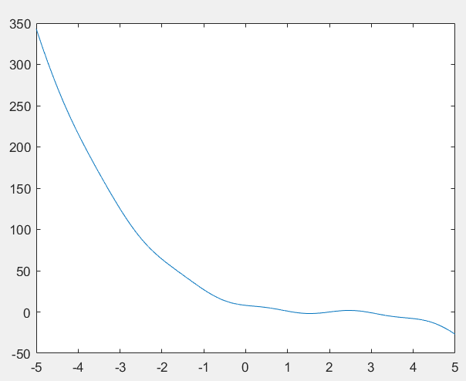

Рисунок 1 – График функции двух переменных

Выполним поиск наименьшего элемента и его индекса в одномерном массиве значений функции y:

>> [y_min,n]=min(y)

y_min =

-27

n =

100001

Найдём значение аргумента x, имеющего тот же индекс n:

>> x_min=x(100001)

x_min =

5

Построение графика и исследование функции двух переменных.

Рассмотрим функцию $$z\left(x,y\right)=100{(y-x^{2})+{(1-x)}^{2}}$$

При x и y, значения которых лежат в диапазоне [-1; 1]

>> [x,y] = meshgrid(-1:0.05:1);

>> z=100*(y-x.^2)+(1-x).^2;

Построим график функции:

>> mesh(x,y,z)

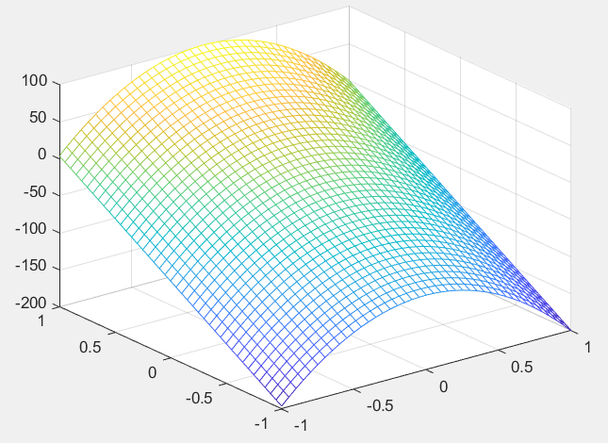

Рисунок 2 – График функции двух переменных

Построение графика с линиями уровня:

>> meshc(x,y,z)

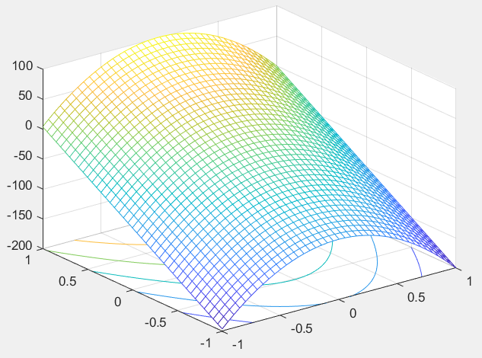

Рисунок 3 – График функции двух переменных с линиями уровня

Выполним построение графика с каркасной матрицей:

>> surf(x,y,z)

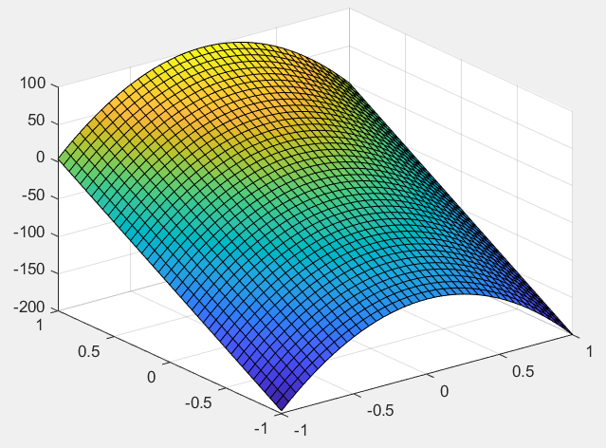

Рисунок 4 – График функции двух переменных с каркасной матрицей

Определим минимальное значение функции z:

>> min_z=min(z(:))

min_z =

-200

>> [row_min,col_min]=find(z==min(z(:)))

row_min =

1

col_min =

41

>> xx=[-1:0.05:1];

>> xx_min=xx(41)

xx_min =

1

>> yy=[-1:0.05:1];

>> yy_min=yy(1)

yy_min =

-1

Проверка:

>> z=100*(-1-1.^2)+(1-1).^2

z =

-200